¿Cómo realizar una Denuncia sobre evasión de impuesto?

El Servicio de Impuestos Internos tiene a disposición de la ciudadanía un canal de denuncias de evasión tributaria a través de su sitio Internet donde se puede entregar información acerca de hechos, dando a conocer datos relevantes sobre lugares y/o personas involucradas en algún comportamiento tributario no deseado.
El objetivo es denunciar las malas prácticas que realizan personas inescrupulosas, que buscan defraudar al fisco erosionando el sistema tributario, generando competencia desleal y perjudicando directamente al país.
Al realizar una denuncia contribuyes a la detección de estas malas prácticas que solo buscan causar daño a las políticas públicas de un país. Es por este motivo que lo invitamos a realizar su denuncia y contribuir al país trabajando unidos.
Cabe señalar, que usted puede identificarse o hacer la denuncia en forma anónima (sin identificarse). Si Ud. se identifica, el SII le otorgará mayor prioridad a la denuncia. El SII mantendrá la confidencialidad de su identidad y podría tomar contacto con usted sólo en caso de que se requieran más antecedentes.

EL PASO A PASO, PARA REALIZAR UNA DENUNCIA SOBRE EVASIÓN DE IMPUESTO:

Paso 1: Entrar al sitio Web del Servicio de Impuestos Internos, www.sii.cl.

Paso 2: Seleccionar la opción “Contactos”, posteriormente seleccionar la opción “Denuncias sobre evasión”.
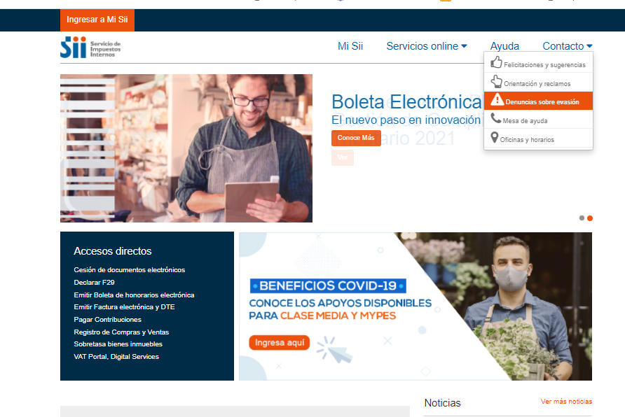

Paso 3: Luego, seleccionar la opción “Denuncias de evasión″, donde podrá comunicar al SII sobre el caso de evasión de impuestos.
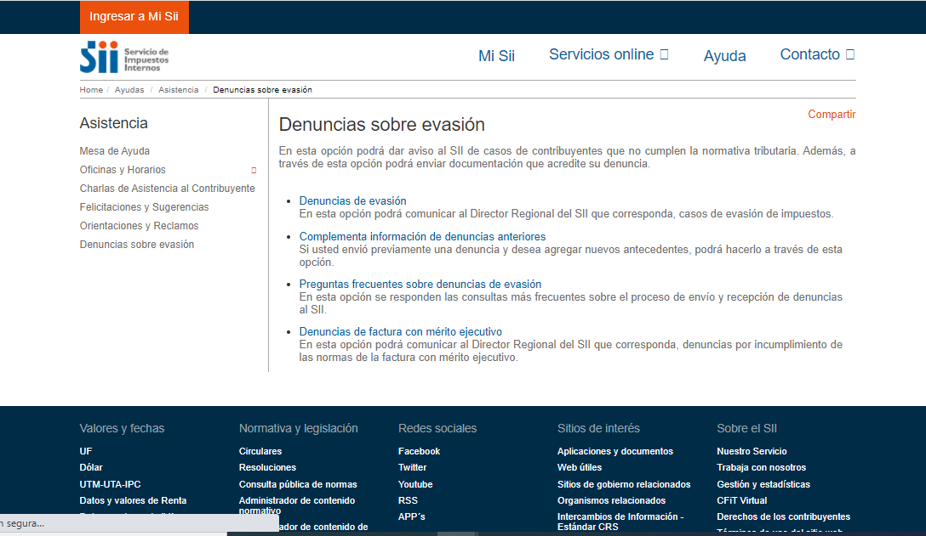

Paso 4: Para enviar la denuncia de evasión tributaria debe seleccionar el botón “Continuar”.

Paso 5: Posteriormente se desplegará un Formulario de “Antecedentes de la Denuncia”.
Es importante señalar la relevancia de aportar la mayor cantidad de información sobre los hechos por los cuales se está realizando la denuncia.
Usted puede aportar antecedentes “Por correo”, en una “Entrevista personal” o a través de “Archivos Electrónico”.

Actualmente se despliega las siguientes causas de denuncia:

Paso 6: Una vez ingresados los antecedentes del Formulario debe seleccionar el botón “Continuar”. Posteriormente se despliega un formulario donde debe ingresar información del denunciado. Luego debe presionar el botón “Continuar”.

Paso 7: Posteriormente se despliega un formulario donde puede identificarse o hacer la denuncia de forma anónima. Posteriormente debe presionar el botón “Enviar Denuncia”.

